**值 班 专 报**

**第49期**

**2024年2月18日**

每日情况汇总〔2024〕第49期

[天气预报]

天气：晴；温度：7℃~-1℃；风向：南风3-4级。

【消防要情】

无

【灭火救援】

2月17日8时至2月18日8时，全市共接警出动8起。其中，火灾6起，抢险救援和社会救助2起，共出动消防车16台次、消防救援人员80人次。

**典型火灾：无**

【综合信息】

截止2月18日9时20分支队对火灾录入情况进行抽查，根据《火灾与警情统计系统应用管理暂行规定》要求，各队站无迟报警情。

2月17日9时40分，支队对各消防救援站岗哨和通信室值班值守情况进行抽查，各消防站人员均在岗在位。

2月17日9时55分，支队利用POC对讲机对岳山街消防站、红海滩大街消防站、向海大道消防站、城北街消防站、滨海大道消防站、青年路消防站、兵工街消防站、公园街消防站进行点调。各队站汇报规范，应答及时。

【全勤抽查】

2月18日8时30分，支队对岳山街消防站、青年路消防站交接班情况进行抽查，**除向海大道消防站、公园街消防站未按要求上报交接班照片外**，其余各队站按时上报、值班人员全部在岗在位。

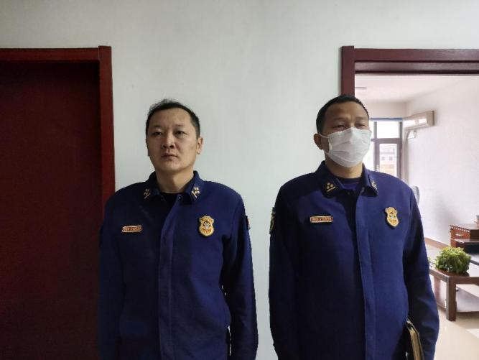

【车辆监控】

2月17日，支队利用车辆监控系统对兵工街消防站、公园街消防站执勤车辆及行政车辆行驶情况进行抽查，城北街消防站、向海大道消防站车辆行驶状态平稳。



【业务训练】

2月17日10时17分，总队指挥中心利用指挥视频连线盘锦支队兴隆大队青年路消防救援站橘子广场执勤点，执勤点消防救援人员全部在岗在位、着装整齐。

指挥中心 编辑人：赵春浩 刘忠宝